BIOMAS
Concepto: son extensas regiones formadas por comunidades de plantas y animales relacionadas entres sí y adaptadas a las condiciones físicas del lugar (relieve, clima, agua, suelo etc.).
Aunque los biomas se diferencian por la flora y fauna predominantes, la denominación de los biomas responde a las características estables de la vegetación ya que los animales suelen desplazarse.
En América se desarrollan todos los biomas:
TUNDRA: quiere decir área carente de árboles. Son muy fríos y se extienden entre los 60º y 90º de latitud. La temperatura media supera los 0º hasta cuatro meses al año. La cobertura de nieve y hielo permanece la mayor parte del año, los inviernos son muy largos y rigurosos (8 a 10 meses) y los veranos cortos.
Características:
- suelo congelado (permasfrost) que al deshielarse genera extensos pantano
- las raíces no pueden penetrar en el suelo
- las plantas tiene un ciclo corto de vida y son de escasa altura
- ejemplo: musgos, líquenes, brezos, arándonos, árboles enanos( abedules, sauces) también flores brillantes del corto verano
- los animales están obligados a refugiarse, durante el invierno, en hoyos debajo de la nieve ya que no pueden excavar el permafrost. Se destacan los roedores, el ratón campestre las musarañas
Localización de la tundra en el mundo

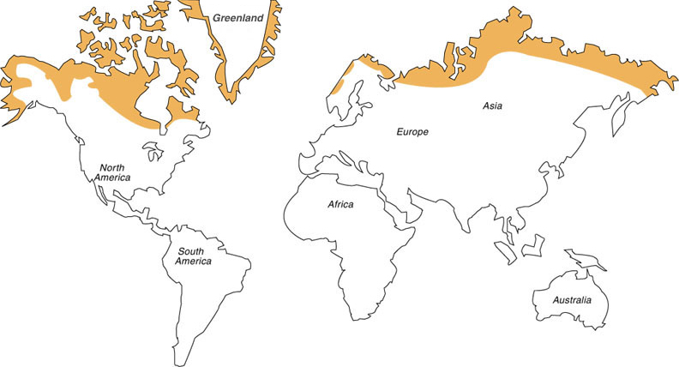

- Busca una fotografía de la tundra de América y pégala a continuación
- Averigua: ¿en el ártico es posible la agricultura?
DESIERTO: quiere decir sin vida, en el continente americano encontramos al desierto mas seco del mundo “Atacama en Chile”, el área mas seca e inhóspita del oeste americano y la extensa diagonal árida que se extiende desde Ecuador hasta las costas patagónicas.
Los desiertos pueden ser calientes como el de Atacama, templados como el de Mojave al sur de California, o fríos como el de la Patagonia
Características:
- Escasez de agua
- Altas temperaturas
- Precipitaciones irregulares e insuficientes
- Fuertes vientos erosivos
- Las plantas y animales se adaptan al medio para poder capturar y almacenar el agua
- Presentan grandes oscilaciones térmicas
- Ejemplos: cactus, jarilla, arbustos espinosos
Las formas típicas de los desiertos son:
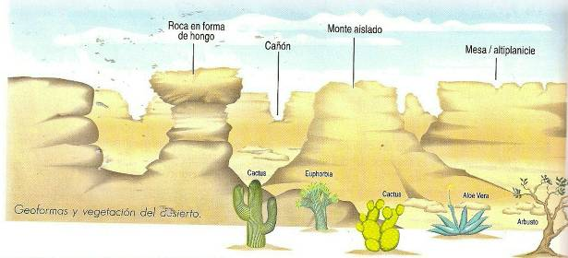
SABANAS TROPICALES: formación vegetal tropical que se localiza en las áreas centrales de los continentes entre los 5º y 15 º de latitud norte y sur. Esta formada por hierbas duras y altas como las gramíneas las cuales pueden alternar espacios con árboles. La vegetación es discontinua, hay árboles con ramas retorcidas sin hojas en los periodos secos, hay arbustos espinosos y cactus.
En la sabana ningún mes tiene menos de 20ºC y presenta dos estaciones bien marcadas:
- Verano cálido y húmedo con muchas lluvias
- Invierno cálido y seco con escasa humedad
En Brasil es llamada “campos” se localizan en la meseta de Brasilia y ha sido profundamente modelada por valles fluviales. Estas áreas están bien adaptadas a las alternantes estaciones secas y húmedas. La ganadería solo se practica en las áreas más accesibles, es muy importante la explotación de yacimientos mineros.
En Venezuela y Colombia es llamada “llanos” y se localizan en la cuenca del río Orinoco, aquí la ganadería es la principal actividad sobre todo para el comercio del cuero.

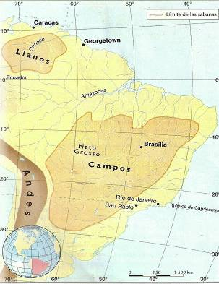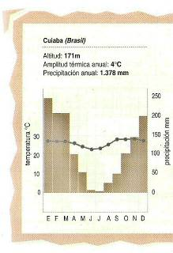
Actividad
- ¿Cuál es la diferencia entre el desierto y la sabana?
- ¿Cuáles son las formas de relieve típicas del desierto?
- ¿Cómo se denomina a la sabana en Venezuela y Brasil?
SELVAS: son típicas de los climas ecuatoriales, con abundantes precitaciones (mas de 2.000 mm anuales), altas temperaturas con pocas variaciones diarias y estacionales. Predominan los árboles gigantes, siempre verdes y una gran variedad de especies animales y vegetales. Aunque las selvas tropicales cubren solo el 7% de la superficie de la tierra, contiene casi la mitad de la madera del mundo y al menos la mitad de la vida silvestre. Sus suelos son muy fértiles.
La vegetación se organiza en estratos o pisos de vegetación de diferente altura, los cuales se definen por la competencia de las especies en busca de luz y espacio. La mayoría de los árboles suelen llegar a los 40 metros de altitud. América Latina posee el 46% de las selvas mundiales y la más extensa del mundo (7 millones de km2) llamada selva amazónica.

Estratos de vegetación de la selva Amazónica
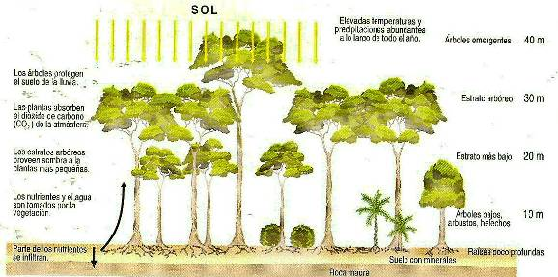
La selva del Amazonas es una de las mas valiosas del mundo por sus riquezas potenciales, es considerada los pulmones de la tierra por la función que cumplen los árboles al absorber el dióxido de carbono del aire y liberar grandes cantidades de oxigeno. Sin embargo, actualmente más de tres millones de kilómetros cuadrados de selva virgen se encuentran en peligro debido a la deforestación indiscriminada.

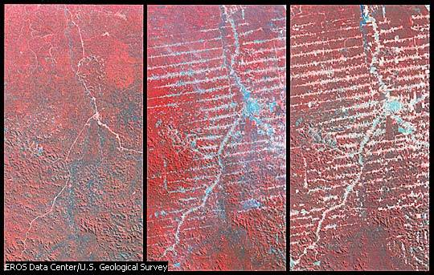
Imagen por satélite de la deforestación del Amazonas
Estas imágenes satelitales muestran la misma sección de la selva brasileña del río Amazonas, fueron tomadas en 1975 (izquierda), 1986 (centro) y 1992 (derecha). Las estrías diagonales indican la destrucción progresiva de árboles durante un periodo de 17 años. Entre las actividades humanas que produjeron esa creciente deforestación destacan la industria maderera, la agricultura, la minería y las explotaciones de petróleo, así como actividades de subsistencia a pequeña escala, como la agricultura de tala y quema, la producción de carbón vegetal y la recolección de leña.

Deforestación en la selva Amazónica
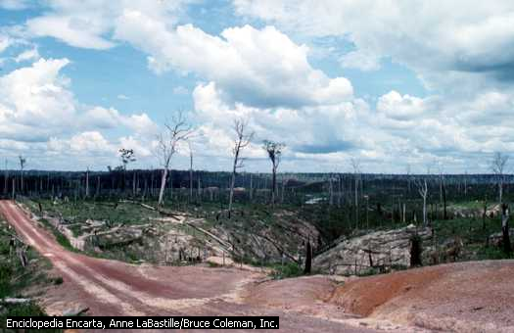
Actividad
- Averigua que es la deforestación
- Observa las imágenes satelitales y explica con tus palabras que ha sucedido en dicha región
- Enumera las principales características de la selva
- ¿Cómo se llama las selvas de Argentina?
BOSQUES: se caracterizan por las familias de árboles.
Existen distintos tipos de bosques, de acuerdo con las condiciones climáticas del lugar donde se desarrollan:
- Bosque frío o perennifolio: se extiende en las zonas de clima muy frío, en especial en América del Norte donde predominan las coníferas y es llamado bosque boreal o taiga Sus árboles son de madera blanda, como pinos y abetos, son muy utilizados para la producción de papel.
En Argentina y Chile se desarrollan sobre Los Andes Patagónicos Fueguinos
- Bosque templado o caducifolio: se desarrollan en zonas templadas, los árboles pierden sus hojas durante el invierno. Los ejemplares característicos son el roble y la haya, el castaño, el tilo.
- Bosque tropical lluvioso: comprende los bosques de zonas calidas y precipitaciones abundantes, tanto en zonas bajas como de montaña.
- Bosque tropical seco: son formaciones boscosas típicas de zonas cálidas con precipitaciones estacionales.
- Bosque mediterráneo: se desarrolla en lugares con veranos secos, es decir que solo llueve en invierno. Por esto, los árboles deben adaptarse a las altas temperaturas y a la sequía del verano, son especies de poca altura, corteza gruesa y hojas pequeñas y duras, por ejemplo el alcornoque y la encina
PRADERAS O PASTIZALES: son de zonas templadas, se desarrollan entre 30º a 40º al norte y sur del Ecuador con precipitaciones promedio de 1000mm donde predominan los estratos herbáceos de gramíneas. Los suelos son muy ricos en humus y muy fértiles. Son utilizados para el pastoreo o para los cultivos. Han sido muy transformado a través del tiempo.
- Llanuras del Sudeste de EEUU: es importante región agrícola donde se destaca el cultivo del algodón, el cinturón de maíz y trigo. También se destaca el cultivo de tabaco, el maní y la frutihorticultura.
-La Pampa: es una planicie muy nivelada y con vientos intensos. Los pastos son altos y de diferente calidad, que disminuyen hacia el interior del continente por la disminución de las precipitaciones. La agricultura es cerealera soja, trigo, maíz entre otros, la ganadería es vacuna y se exporta a distintos mercados del mundo.

Pampa Argentina

Praderas Norteamericanas
